OA 17 | - Marca los objetos que son simétricos.  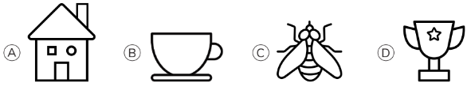 | 4° Básico  Tomo 2  Capítulo 14  Simetría

